российская федерация

белгородская область



АДМИНИСТРАЦИЯ СЕТИЩЕНСКОГО СЕЛЬСКОГО ПОСЕЛЕНИЯ

МУНИЦИПАЛЬНОГО РАЙОНА «КРАСНЕНСКИЙ РАЙОН»

**ПОСТАНОВЛЕНИЕ**

« 01 » сентября 2014 года № 19

**О внесении изменений в постановление администрации**

**Сетищенского сельского поселения муниципального района «Красненский район» от 25 ноября 2013 года № 04**

**«Об утверждении Положения о совете общественности»**

В связи с организационно-штатными изменениями в администрации Сетищенского сельского поселения:

1. Вывести из состава Совета общественности, утвержденного в пункте 2 постановления администрации Сетищенского сельского поселения муниципальногорайона «Красненский район» от 25 ноября 2013 года № 04 «Об утверждении Положения о Совете общественности» Головина Виталия Александровича и Флигинских Тамару Ивановну.

2. Ввести в состав Совета общественности, Федяеву Гульнару Алексеевну – главу администрации Сетищенского сельского поселения, председателя Совета общественности и Кудинову Елену Александровну – директора МОУ «Сетищенская оош», члена Совета общественности (по согласованию).

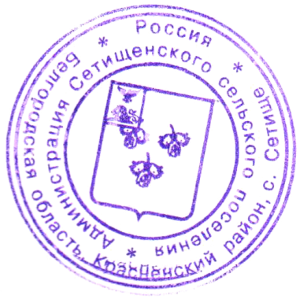

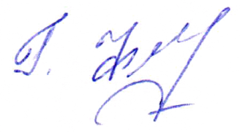 **Глава администрации**

**Сетищенского сельского поселения Г.Федяева**